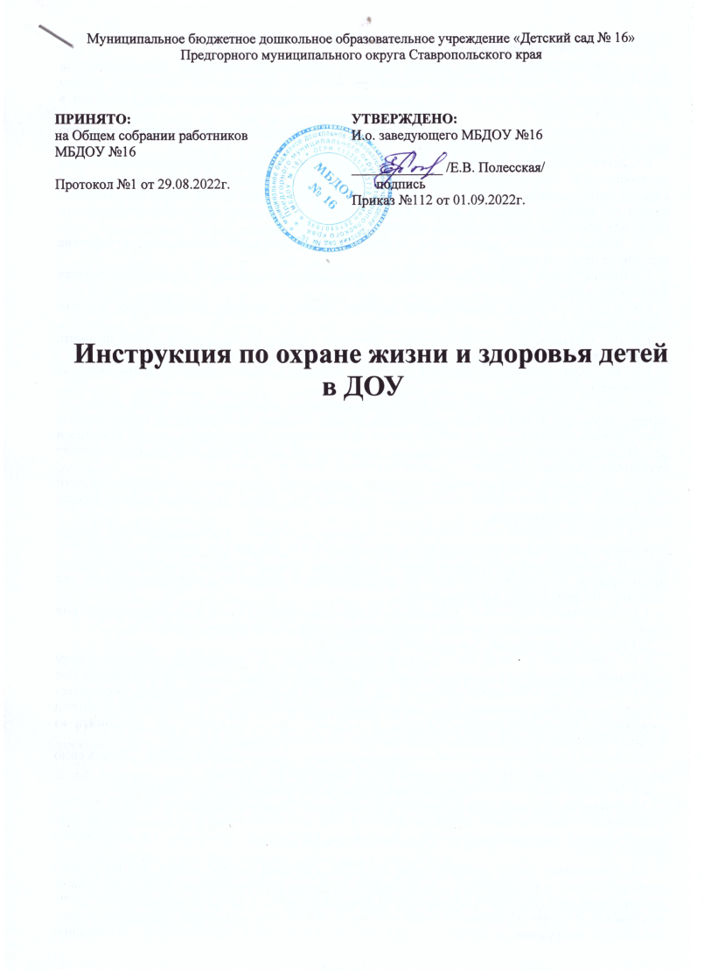

1. Общие требования безопасности
1.1. Наличие инструкций по охране труда и технике безопасности, противопожарной безопасности, антитеррористической защищённости. Все выше перечисленные инструкции должны быть утверждены руководителем ДОУ, согласованы с профсоюзным комитетом и находится в положенном им месте.
1.2. Технические осмотры помещений и территории ДОУ осуществляются ежедневно на начало работы учреждения и в конце рабочего дня.
1.3. Технические осмотры зданий должны быть систематическими (осмотр штукатурки, потолков, прочности балок, полов, лестниц, оконных рам, вентиляции, электроарматуры). Портреты, картины, шкафы, полки, зеркала, огнетушители, шкафы для игрового строительного материала, вешалки, шкафы для одежды и полотенец должны прочно прикрепляться к стене, полу. Необходимо строго соблюдать маркировку мебели, посуды, ветоши.
1.4. Земельный участок дошкольного образовательного учреждения должен иметь ограждение высотой не меньше 1,6 метра.
1.5. Входные двери должны быть оснащены звонком, иметь запор на высоте, недоступной ребенку и постоянно закрываться.
1.6. В ДОУ крылечки должны иметь высокие перила с прямыми вертикальными и часто расставленными планками.
1.7. Все открывающиеся окна должны открываться внутрь, закрепляться крючком, не иметь наружных решёток.
1.8. Не следует допускать наличия в дверях пружин и блоков. Двери должны быть на автоматическом доводчике.
1.9. Ямы на участке детского сада необходимо засыпать; мусорные ящики нужно держать на запоре. На участке не должно быть опасных для жизни и здоровья детей предметов (не струганных досок, ящиков с торчащими гвоздями, обрывков электропровода, битого стекла, посуды, шприцев и др.). Нужно с систематической регулярностью проверять, нет ли на участке дошкольного заведения сухостойных деревьев, не допускать торчащих веток растений на участке.
1.10. Запрещается вбивать гвозди на уровне роста детей, пользоваться кнопками, острыми предметами. Цветочные горшки с комнатными растениями не должны находиться на высоте выше роста детей, на подоконниках.
1.11. Родители и другие лица, которые по их поручению приводят ребенка в детский сад, должны передать ребенка воспитателю или тому сотруднику детского сада, который принимает детей в этот день. Вечером ребенка необходимо передать родителям, лицам находящимся в списке имеющих право забирать ребёнка из ДОУ или заранее договориться относительно тех лиц, которым они доверяют забирать ребенка из детского сада.
1.12. Запрещается впускать на территорию детского сада неизвестных лиц без предъявления ими документа, удостоверяющего личность посетителя и его право на посещение учреждения.
2. Соблюдение требований безопасности персоналом ДОУ
2.1. Приступая к трудовой деятельности, воспитатель в дошкольном образовательном учреждении должен знать настоящую инструкцию, постоянно помнить, что охрана жизни и здоровья детей является его постоянной обязанностью, поэтому воспитателю категорически запрещается оставлять детей без присмотра. При необходимости отлучиться от детей на некоторый период воспитатель обязан предупредить младшего воспитателя, куда и насколько ему надо выйти из группы и попросить его оставить на время свои дела, чтобы присмотреть за детьми.
2.2. Воспитатель обязан знать состояние здоровья, группу здоровья каждого ребенка, строить свою работу с учетом его индивидуальных способностей, возможностей, здоровья.
2.3. Внешний вид воспитателя должен быть образцом для подражания детей и родителей.
2.4. Ежедневно до начала работы воспитатель должен сделать осмотр групповой комнаты, туалета, умывальной комнаты, спальни, приёмной, буфетной. Обо всех неисправностях мебели, оборудования или помещений немедленно поставить в известность заведующего хозяйством или заведующего ДОУ.
2.5. Воспитатели перед приёмом детей в группу, совершают обход своего участка и всех помещений группы, в случае обнаружения опасных предметов (стёкла, бутылки, палки и др.) педагог должен убрать их с территории немедленно, не допускается приём детей в непроверенное помещение или участок. В случае обнаружения травмоопасных построек, явлений (наледи, треснувшее дерево), мебели или оборудования, которое воспитатель не может убрать самостоятельно, необходимо принять меры по недопущению детей к травмоопасному месту или оборудованию, следует оградить это место.
2.6. Воспитатель обязан содержать свое место в чистоте, обеспечивать свободный доступ ко всем входам.
2.7. Воспитатель должен проводить работу с родителями о том, чтобы они контролировали наличие в карманах детей острых предметов, спичек, лекарств.
2.8. Воспитатель должен отдавать детей только родителям или взрослым совершеннолетним родственникам в соответствии с утверждённым заведующим списком лиц, имеющих право забирать детей из ДОУ или по предварительной личной просьбе родителей.
2.9. Воспитателю необходимо закрывать наружные двери после приема детей.
2.10. Заведующий ДОУ и завхоз в начале рабочего дня совершают технический осмотр всех помещений и территории детского сада, изучает тетрадь трёхступенчатого контроля, принимает меры по устранению травмоопасных ситуаций. Доводят до сведения воспитателей о возможности использовать помещение, оборудование или участок для работы с детьми.
2.11. Другие сотрудники, работающие в отдельных помещениях или кабинетах (делопроизводитель, музыкальный руководитель, младшие воспитатели, уборщик служебных помещений, машинист по стирке белья, педагог дополнительного образования, рабочий по ремонту зданий и сооружений, дворник) производят осмотр рабочих мест, закреплённых за ними кабинетов, помещений, территории. В случае обнаружения поломки или неисправности немедленно принимают меры по обеспечению безопасности детей.
2.12. Во избежание желудочных заболеваний и пищевых отравлений заведующий ДОУ и медицинская сестра обязаны, ежедневно контролировать доброкачественность выдаваемых на кухню продуктов. Обязательна ежедневная проба пищи заведующего или медицинской сестрой перед подачей ее детям, с отметкой результатов в журнале бракеража готовой продукции.
2.13. Повар, кладовщик проверяют перед рабочим днём всё оборудование и помещение пищеблока, кладовой, овощехранилища.
2.14. Сотрудники пищеблока обеспечивают недоступность проникновения посторонних лиц на пищеблок.
2.15. Обо всех поломках и неисправностях немедленно сообщают завхозу. Завхоз незамедлительно принимает меры для устранения поломок, неисправностей и т.д.
2.16. Завхозу необходимо осуществлять систематический контроль за исправностью водопровода, канализации, отопления, фрамуг, форточек, дверей.
2.17. Завхозу следить на участках за своевременной подрезкой деревьев; убирать участок от битого стекла, веток, сучков, корней, своевременно ремонтировать оборудование на участках, физкультурное оборудование должно быть устойчивым. На участках не должно быть опасных для детей предметов (не оструганных досок, торчащих гвоздей, обрывков электропровода).
3. Требования безопасности во время нахождения детей в группе
3.1. Запрещается приносить в групповые комнаты кипяток.
3.2. Запрещено держать в доступных детям местах: гвозди, иглы, кнопки, лезвия, ножницы, мелкие предметы, медикаменты и дезинфекционные средства.
3.3. Ножницы для занятий с детьми должны быть с тупыми концами. Пользоваться ими дети могут только под руководством и наблюдением воспитателя.
3.4. Электропроводка должна быть изолированной, электроприборы – недоступными для детей.
3.5. Запрещается пользоваться в группе: электроприборами, чайниками, электрокипятильниками, утюгами, мобильными телефонами и т.д.
3.6. Получать питание на пищеблоке строго по графику.
3.7. Раздавать пищу, принесённую из кухни нужно в то время, когда около столов нет детей. Получать питание на пищеблоке строго по утверждённому графику.
3.8. Запрещается вносить в групповые комнаты кипяток. Не разрешается мытьё столовой и чайной посуды в присутствии детей.
3.9. Запрещается брать детей на пищеблок за получением питания, поручать выносить мусор, отходы к общему контейнеру, доверять детям мыть полы и посуду.
3.10. Запрещается посылать детей с каким-либо поручениями без присмотра.
3.11. Запрещается брать детей на процедуры, занятия без ведома воспитателя.
3.12. Запрещается приносить в группу растворы или жидкости, пары которых опасны для здоровья; лекарства, таблетки.
3.13. Во избежание костей в супе, поварам нужно строго следить за тем, чтобы мясные и рыбные бульоны процеживались. Нельзя пользоваться цинковой посудой и эмалированной с обсыпающейся эмалью, столовой и чайной посудой с отбитыми краями. Хранение и приготовление пищи нужно производить в полном соответствии с «Санитарно-эпидемические требования к устройству, содержанию и организации режима работы в дошкольных организациях».
3.14. Воспитатели должны вести тетрадь здоровья и карту стула на ясельных группах или на период карантина в дошкольных группах.
3.15. Запрещается находиться в группе в верхней одежде и верхней обуви.
3.16. Воспитатель должен требовать от родителей, чтобы обувь детей имела закрытую часть пятки. Запрещается детям носить тапки домашние и чешки, обувь, не подлежащую влажной обработке. Воспитатель должен следить, чтобы обувь была опрятная, чистая и всегда застегнута.
3.17. Используя на занятиях иглы, вязальные спицы, крючки и ножницы (со средней группы), научить пользоваться данными предметами каждого ребенка и работать под наблюдением взрослого.
3.18. Необходимо воспитателям строго следить за играми и шалостями детей, которые могут привести к травматизму.
3.19. На участке воспитатель обязан постоянно находиться вместе с детьми: проводить наблюдение, подвижные игры, физические упражнения, игры по желанию детей и другую педагогическую работу. Воспитатель обеспечивает безопасность каждого ребёнка группы. Обучает детей правилам безопасного поведения, производит страховку детей в момент выполнения детьми сложных или опасных или сложных упражнений: лазанья по лестницам, подъём и скатывание с гор, бег, прыжки, качание на качелях, катание по ледяным дорожкам и др. Воспитатель не допускает нахождения детей без своего присутствия за верандами, кустарниками, стенами построек и др.
3.20. Воспитателям аккуратно, не торопясь снимать одежду с детей (особенно с узкими рукавами, горловиной) стараясь не причинять ребёнку боли и неудобства.
3.21. Необходимо следить за тем, чтобы дети не ели никаких грибов, ягод, травы, листьев. Воспитатель должен следить за тем, чтобы дети не приносили жевательную резинку, не брали в рот посторонние предметы (детали конструктора, косточки от ягод и фруктов, пуговицы и др.), следить за тем, чтобы во рту детей ничего не было во время занятий, игр, движений и сна.
3.22. Физкультурное оборудование в физкультурном зале, на физкультурной площадке и все малые формы на прогулочных участках должны соответствовать требованиям безопасности. Своевременно сообщать о неисправностях заведующему хозяйством.
3.23. Воспитатель, прежде чем допустить детей на то или иное оборудование или снаряд должен проверить его устойчивость, прочность и безопасность для жизни и здоровья детей. При выполнении физических упражнений в ходе физкультурных мероприятий (занятий, досугов, праздников и др.) воспитатель обязан обеспечивать безопасность и страховку детей во время занятий.
3.24. Не допускается самостоятельное, без непосредственного присутствия и страховки выполнение детьми упражнений на лестницах, ледяных дорожках, горках, качелях и др. Всё оборудование детского участка для игр и занятий детей должно строго соответствовать требованиям СанПин и технике безопасности.
3.25. Отправляясь на экскурсию или на прогулку по улице, воспитатель обязан знать точное количество детей, которых он берёт с собой. Перед экскурсией за пределы детского сада необходимо оповестить администрацию ДОУ в устной форме и заполнить журнал регистрации экскурсий. Если в детском саду по какой-то причине остаются дети из группы, то они должны по указанию заведующего находиться под присмотром определённого сотрудника.
3.26. При переходе с детьми через дорогу необходимо соблюдать осторожность и строго выполнять правила уличного движения, а также соблюдать инструкцию «О выходе детей за пределы детского сада».
3.27. В случае дальней прогулки с группой следует дополнительно направлять воспитателя, медсестру, младшего воспитателя, музыкального руководителя и привлекать родителей. В этом случае один взрослый идёт впереди колонны, другой сзади, оба с красными флажками. Воспитатель имеет право привлекать родителей детей группы к их сопровождению. О выходе детей за территорию детского сада и по их возвращении воспитатель делает соответствующую запись в журнале экскурсий. Воспитатель должен обеспечить детям питьевой режим.
3.28. Экскурсии на водоём, пруд, лесную поляну, игровую площадку, магазин, парикмахерскую и т.п. могут проводиться только после предварительного посещения места экскурсии воспитателем, выбора безопасного пути и удобного места. О безопасном пути, выбранном месте воспитатель оповещает заведующего ДОУ.
3.29. Необходимо очищать от снега и льда и посыпать песком дорожки, площадки на участках. Нельзя разрешать катание на ногах с ледяных горок. Крыши всех построек на участках должны своевременно очищаться от снега; нельзя допускать образования по краям крыш свисающих глыб снега и сосулек.
3.30. Организовать тщательное наблюдение за тем, чтобы дети не уходили за пределы участка. В случае самовольного ухода немедленно сообщить заведующему ДОУ, отправить на его розыски сотрудника, сообщить в органы полиции, родителям.
4. Соблюдение требований безопасности при аварийных и чрезвычайных ситуациях
4.1. В учреждении должны строго соблюдаться основные положения Федерального закона «О пожарной безопасности». Каждый сотрудник учреждения обязан знать и соблюдать правила пожарной безопасности, уметь обращаться с огнетушителем и знать план эвакуации детей на случай пожара.
4.2. В ДОУ должны иметься поэтажные планы эвакуации при пожаре, система оповещения, адреса и номера телефонов администрации учреждения, пожарной части.
4.3. В детском саду должны быть вывешены на видном месте адреса и номера телефонов заведующего учреждением, пункта скорой помощи, старшего воспитателя, завхоза, медсестры, пожарной части, МЧС.
4.4. Персонал детского сада должен быть подготовлен к оказанию первой помощи при внезапном заболевании ребёнка или несчастном случае.
4.5. В случае возникновения аварийных ситуаций, необходимо принять меры, немедленно оказать первую помощь пострадавшему, сообщить об этом заведующему ДОУ, при необходимости отправить пострадавшего в ближайшее медицинское учреждение.
4.6. Работникам не приступать к работе при плохом самочувствии или внезапной болезни.
4.7. В случае появления неисправности электроприборов (посторонний шум, искрение и запах гари) немедленно отключить электроприбор от электросети и сообщить об этом завхозу, заведующему ДОУ; работу продолжать только после устранения возникшей неисправности.
4.8. При возникновении пожара немедленно сообщить об этом завхозу, заведующему ДОУ и в ближайшую пожарную часть, приступить к эвакуации воспитанников в соответствии с планом эвакуации.
4.9. При получении травмы немедленно обратиться за медицинской помощью в медицинский кабинет и сообщить об этом заведующему ДОУ.
5. Соблюдение санитарно-гигиенических правил и требований
5.1. Для всех сотрудников учреждения является обязательным соблюдение и исполнение санитарно-эпидемиологических требований к устройству, содержанию и организации режима работы дошкольных образовательных учреждений - СанПиН.
5.2. Сотрудники ДОУ обязаны постоянно следить за температурным режимом, влажностью воздуха, естественным и искусственным освещением в помещениях, где находятся дети. Не допускается сквозное или одностороннее (боковое) проветривание в присутствии детей.
5.3. Воспитатель и другие сотрудники группы не должны допускать хождения детей босиком в помещении.
5.4. Образовательный процесс в дошкольном учреждении должен соответствовать программам и технологиям обучения и воспитания, методам и организации учебно-воспитательного процесса возрастным и психофизиологическим возможностям детей. Программы, методики и режимы воспитания и обучения в части гигиенических требований допускаются к использованию при наличии санитарно-эпидемиологического заключения о соответствии их санитарным правилам.
5.5. Непрерывная длительность просмотра телепередач и диафильмов, видеофильмов в младшей и средней группах – не более 20 минут, в старшей и подготовительной – не более 30 минут.
5.6. Просмотр телепередач для детей дошкольного возраста допускается не чаще 2-х раз в неделю (во вторую половину дня). Экран телевизора должен быть на уровне глаз сидящего ребёнка или чуть ниже. Если ребёнок носит очки, то во время просмотра передачи их следует обязательно надеть. Просмотр в вечернее время проводят при искусственном освещении групповой верхним светом или местным источником света, размещенным вне поля зрения детей. В дневное время окна следует закрывать легкими светлыми шторами.
5.7. Общая продолжительность суточного сна для детей дошкольного возраста – 12-12,5 часов, из которых 2,0-2,5 отводится дневному сну. Перед сном не рекомендуется проведение подвижных эмоциональных игр. Детей с трудным засыпанием и чутким сном рекомендуется укладывать первыми и поднимать последними. В разновозрастных группах более старших детей после сна поднимают раньше.
5.8. Во время сна детей присутствие воспитателя (или его помощника) в спальне обязательно. Не допускается удерживание в постели детей, проснувшихся не задолго до окончания сончаса, также недопустимо запрещать детям, покидать постель с целью посещения туалета.
5.9. С целью сохранения и укрепления здоровья детей в МБДОУ проводятся прогулки на открытом воздухе, которые должны проводиться не реже двух раз в день в соответствии с СанПиН, требованиями Программы воспитания и обучения в детском саду. Ежедневная продолжительность прогулки детей составляет 4-4,5 часов. При температуре воздуха ниже -17°С и скорости ветра более 7 м/с продолжительность прогулки сокращается. Прогулка не проводится при температуре воздуха ниже -20°С и скорости ветра более 15-18 м/с для детей до 4-х лет, а для детей 5-7 лет при температуре воздуха ниже -25°С и скорости ветра более 15 м/с. Для обеспечения высокого оздоровительного эффекта прогулки воспитателю необходимо:
- Не допускать беспричинного сокращения времени пребывания детей на свежем воздухе;
- Обеспечивать достаточно высокую двигательную активность воспитанников ДОУ во время прогулки при условии рациональной одежды детей, соблюдать методические требования и методику организации и проведения прогулок на свежем воздухе (наблюдение, подвижные игры с группой, с подгруппой, труд, индивидуальная работа, самостоятельная деятельность детей по их интересам). Подвижные игры и физические упражнения на прогулке должны проводиться не менее 10-15 минут каждый день с учётом возрастных особенностей.
5.10. В жаркое время во избежание перегрева воспитанники детского сада должны носить лёгкие головные уборы. Солнечные ванные делаются только по назначению врача и под наблюдением медицинского персонала.
5.11. Во избежание желудочных заболеваний и пищевых отравлений заведующий дошкольным образовательным учреждением, медицинский персонал и повар обязаны ежедневно производить контроль доброкачественности выдаваемых на кухню продуктов. Обязательна ежедневная проба пищи заведующим детским садом, медицинским персоналом перед подачей её детям, с отметкой результатов в специально предназначенной для этого тетради.
5.12. Хранение и приготовление пищи нужно осуществлять в полном соответствии с «Санитарно-эпидемическими требования к устройству, содержанию и организации режима труда в дошкольных образовательных организациях».
5.13. Необходимо строго соблюдать карантин.
5.14. Во избежание заноса инфекции запрещается передача из одного детского сада в другой во временное пользование игрушек, праздничных костюмов и других праздничных атрибутов.
5.15. При проведении дезинфекции помещений растворами и кварцем следует соблюдать необходимые меры предосторожности: при кварцевании надо надеть солнцезащитные очки, проветрить помещение, не находиться вблизи кварцевой лампы.
5.16. Каждый ребенок должен иметь индивидуальную расческу, полотенце, салфетку, постельные принадлежности, зубную щетку.

С инструкцией ознакомлены:
№ | ФИО | Должность | Роспись

